新 书 推 荐

中文书名：《这一切终将过去》
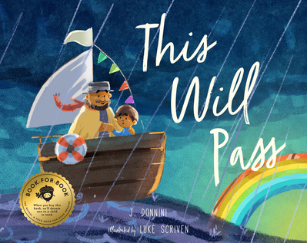
英文书名：This Will Pass
作 者：J. Donnini and Luke Scriven
出 版 社：Bushel & Peck
代理公司：Biagi/ANA
页 数：40页
出版时间：2027年4月
代理地区：中国大陆、台湾
审读资料：电子稿
类 型：故事绘本
版权已授：德语(Bastei Lubbe)

- 2023年班克街教育学院年度最佳童书(Bank Street College Best Children's Book of the Year)
- “保持冷静，这一切终将过去”。这段旅程成为了一堂关于韧性的无声课程，向孩子们展示了焦虑是一种真实的感觉，但不是永久的，困难的时刻不会永远持续。

内容简介：

一个迷人的提醒，告诉孩子们，即使是最糟糕的事情也不会永远持续下去。

是小克鲁(Crue)和他伟大的奥利(Ollie)叔叔第一次大冒险的时候了，但他忍不住担心：如果船坏了怎么办？或者一只章鱼一口把他们吞了怎么办？或者一群鲸鱼占据了船怎么办？

似乎这些担忧会永远跟着他，直到奥利叔叔握紧他的手，分享了他的秘密咒语：保持冷静，这一切终将过去。穿越风暴……保持冷静，这一切终将过去……路过鲨鱼……保持冷静，这一切终将过去……即使遭遇海盗袭击……保持冷静，这一切终将过去……奥利叔叔的咒语让克鲁保持镇定——直到他踏上属于自己的独自旅程。

对于因生活烦恼而担忧或紧张的孩子来说，《这一切终将过去》是一堂受欢迎的正念耐心课。

媒体评论：

“与许多试图通过向年轻读者保证他们的忧虑毫无根据来安抚他们的图画书不同，多尼尼平静的散文向读者表明，担忧和其他任何感觉一样真实……这个世界正变得越来越令人担忧，而像这样简单承认这一事实的书籍，与那些提供精心设计的逃避方式的书籍同样重要。及时地向读者保证生活困境的无常。”——《柯克斯评论》(Kirkus Reviews)

作者简介：


J.多尼尼(J. Donnini)是一位儿童图书作家、职业白日梦想家和母亲，她认为母亲是她最重要的工作。她花了多年时间学习和创作音乐，并在2007年儿子出生后转型专门从事儿童文学创作。她的图画书中总能找到音乐和抒情特质。
乔伊(Joy)的故事聚焦于善良、同理心、多样性，以及对彼此和这个我们共同拥有的美丽星球的爱与尊重。她还探讨诸如焦虑和担忧等社会情感议题。乔伊不仅想娱乐读者，更想赋予年轻读者力量。

她的出版作品包括《鲁比·李》(Ruby Lee)、《回声》(Echoes)、《萤火虫》(Fireflies)、《灵兔》(The Spirit Bunnies)、《帕奇与灵兔》(Patches and the Spirit Bunnies)和《岩石与苍蝇》(Rock and the Fly)。她曾作为特邀作家参加多个阅读活动、书展以及巴诺书店(Barnes & Noble)等书店的活动，她在那里创造互动有趣的体验，将孩子们带入她所创造的魔法故事书世界。乔伊可在www.jdonninibooks.com在线找到。


卢克·斯克里文(Luke Scriven)的艺术受Maurice Sendak和Tove Jansson影响，曾为许多图书增色，包括《小小的恐惧》(The Little Fear)和《也许晚点吧，乔治》(Maybe Later Georgie)——这两本书均由HarperCollins出版。卢克采用传统技法，混合使用水彩和不透明水彩来创作画作。他喜欢使用明亮大胆的色彩和简洁富有表现力的笔触来捕捉角色的表情。卢克在特罗布里奇(Trowbridge)的办公室工作，他和妻子以及两个小男孩住在那里。

内页插图：

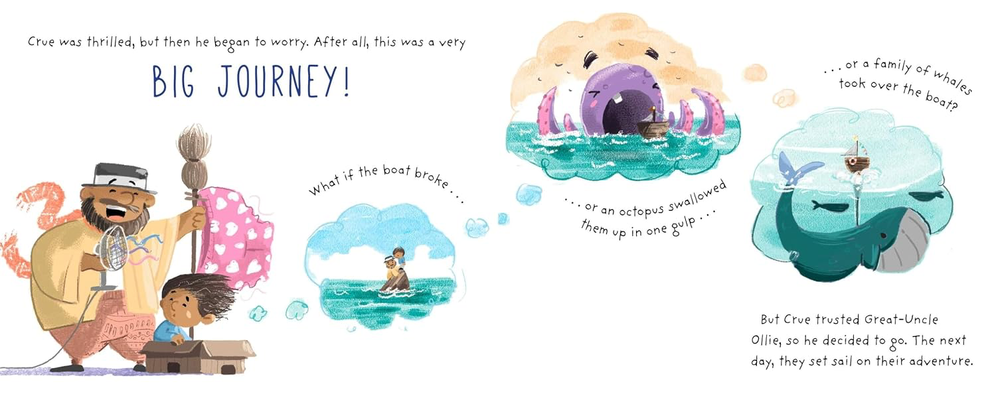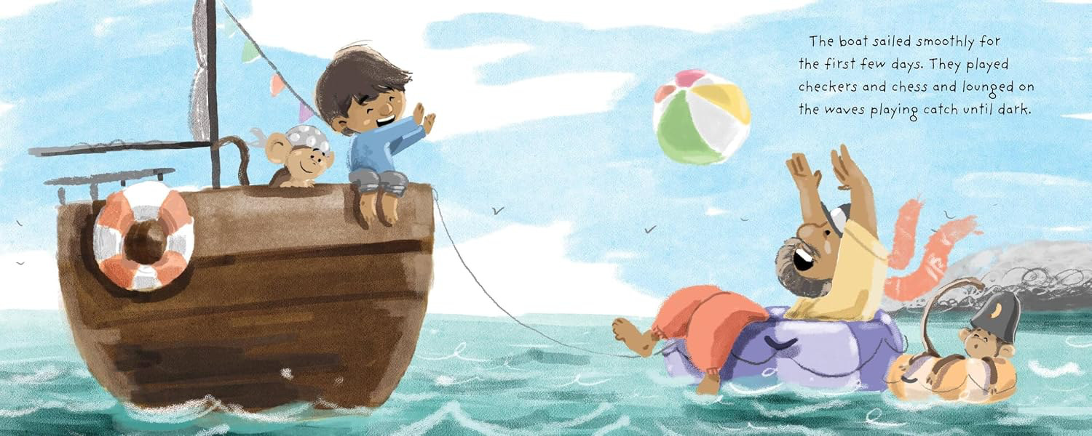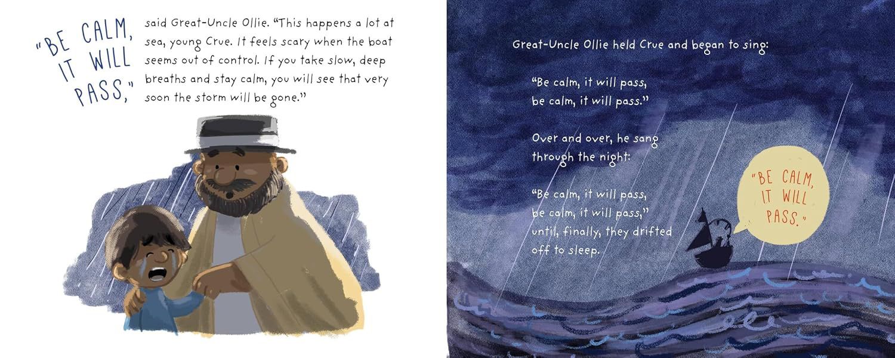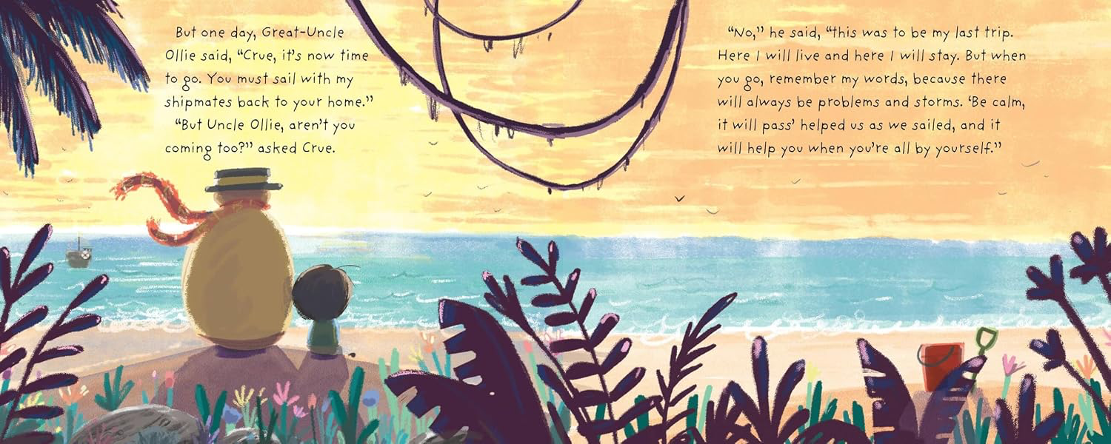

请将反馈信息发至：版权负责人
Email：Rights@nurnberg.com.cn
安德鲁·纳伯格联合国际有限公司北京代表处
北京市海淀区中关村大街甲59号中国人民大学文化大厦1705室, 邮编：100872
电话：010-82504106, 传真：010-82504200
公司网址：http://www.nurnberg.com.cn
书目下载：http://www.nurnberg.com.cn/booklist_zh/list.aspx
书讯浏览：http://www.nurnberg.com.cn/book/book.aspx
视频推荐：http://www.nurnberg.com.cn/video/video.aspx
豆瓣小站：http://site.douban.com/110577/
新浪微博：安德鲁纳伯格公司的微博_微博 (weibo.com)
微信订阅号：安德鲁纳伯格联合国际北京代表处

